特別支援学校・特別支援学級のスポーツ活動状況調査【保護者】
集計結果

Ⅰ.調査の目的
県内の特別支援学校及び特別支援学級に在籍する児童・生徒のみなさんが、日ごろからスポーツに親しむことのできる環境づくりを進めるため、学校の中や地域の中でスポーツ活動を継続するうえで必要な課題や状況を把握することを目的とする。

Ⅱ.調査概要
１.調査対象者
佐賀県内の特別支援学級および特別支援学校の児童生徒6,639名
２.調査時期
令和７年9月10日～11月21日（72日間）
３.調査方法
郵送により調査票を送付し、LoGoフォームにて回答を得た。
４.回収状況
送付数 6,639部
回収数 1010部 回収率 15.2％
有効回収数 1001部 有効回収数 15.1％

Ⅲ.調査結果の概要
１.回答者の基本的属性について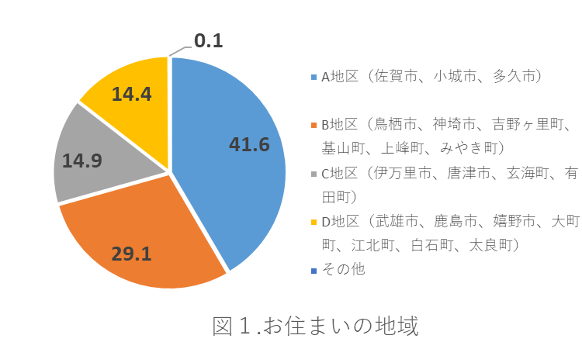

佐賀県においては身近な地域でスポーツに親しんでもらうことを目的に「A地区：佐賀市、小城市、多久市」、「B地区：鳥栖市、神埼市、吉野ヶ里町、基山町、上峰町、みやき町」、「C地区：伊万里市、唐津市、玄海町、有田町」、「D地区：武雄市、鹿島市、嬉野市、大町町、江北町、白石町、太良町」に分けたパラスポーツ教室開催事業を展開している。その為、上記の様に４地区に分けて集計を行った。割合としては、「A地区」が41.6％と最も多く、次いで「D地区」29.1％、「C地区」14.9％、「B地区」14.4％、「その他」0.1％という結果となった。

年齢は10.4歳であり、男女比は「男」が73.4％と圧倒的に多く、「女」25.8％、「答えたくない」0.8％であった。
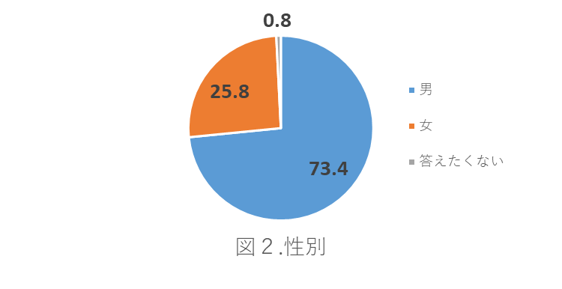

障がい種別（複数回答）においては、「発達障がい」を回答する者が73.0％と圧倒的に大きい結果となった。次に「知的障がい」が32.6％、「精神障がい」5.1％「その他」4.4％、「肢体不自由（車いす不要）」1.5％、「肢体不自由（車いす不要）」と「聴覚障がい」がいづれも0.9％、「視覚障がい」と「内部障がい」がいずれも0.8％、「音声・言語・咀嚼機能障がい」が0.5％となった。なお、単一障がいのある者は全体の80.7％を占め、重複障がいのある者は19.3％であった。
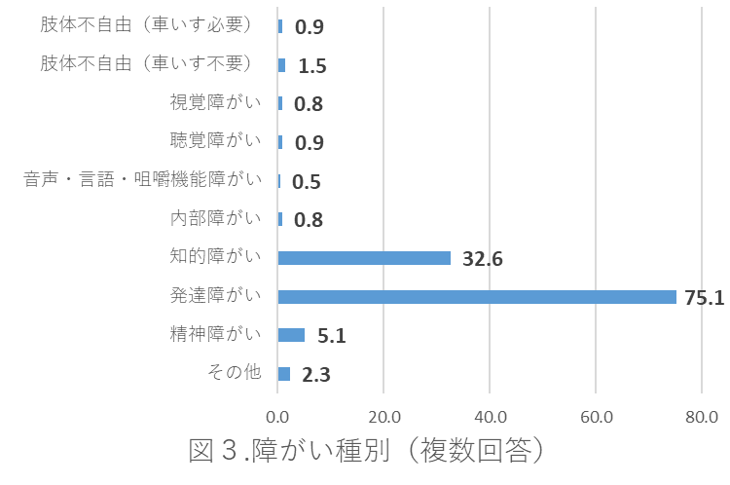

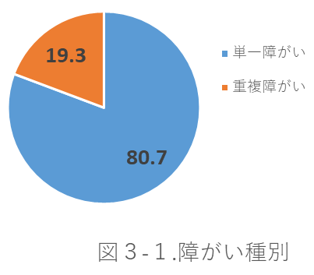

手帳の取得状況については、「手帳を取得していない」と回答する者の割合が60.7％と圧倒的に多かった。これは、図３の結果からもわかる通り、発達障がい等により手帳の取得をしていない（できない）者が多い為と推察する為、以下、「手帳を取得していない」は「発達障がい」と整理する。次に多かったものが「療育手帳」（以下、知的障がいとする）で27.0％となり、「精神障害者保健福祉手帳」（以下、「精神障がい」とする）7.9％、「身体障害者手帳」（以下、「身体障がい」とする）2.3％となった。また、重複障がいにより複数の手帳を持っている者は「身体障害者手帳／療育手帳」（以下、「身体と知的の重複障がい」とする）1.4％、「療育手帳／精神障害者保健福祉手帳」（以下、「知的と精神の重複障がい」とする）0.7％となった。なお、等級（判定区分）については、分析可能な回答が得られなかった。
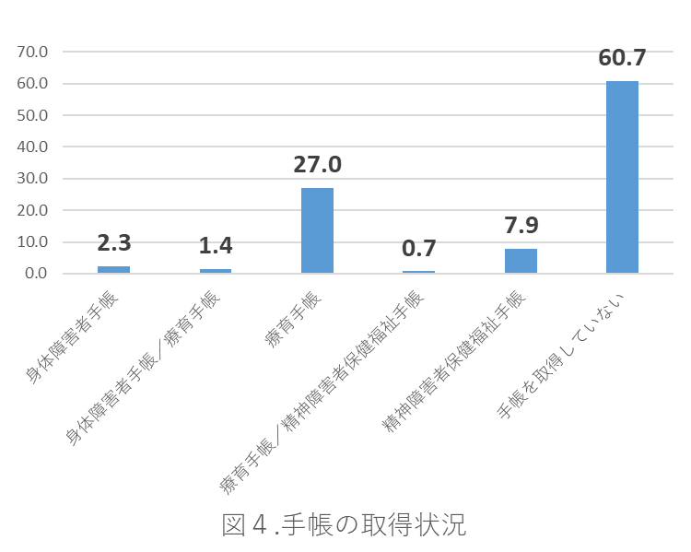

２.スポーツの実施状況について
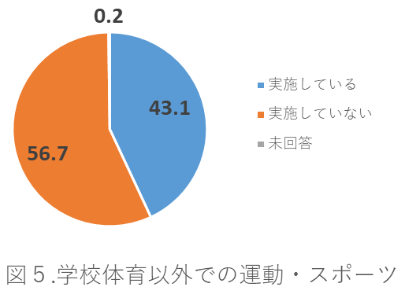

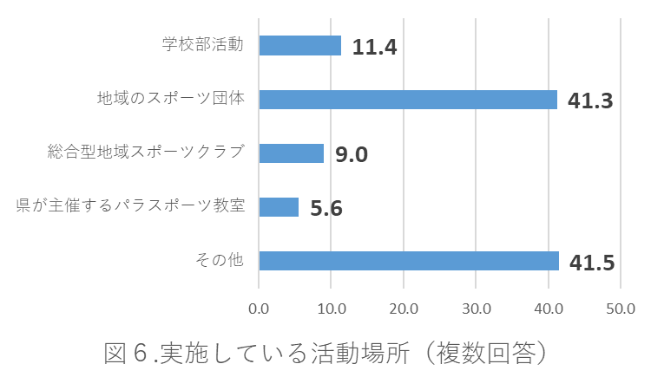

「学校体育以外での運動・スポーツの実施」については、「実施している」43.1％、「実施していない」56.7％、「未回答」0.2％で実施していない児童生徒の割合が多い。また、運動・スポーツを実施している者についてはその活動場所も複数回答で回答してもらったところ、「その他」が41.5％と最も多い結果となった。その他の回答については「学校部活動」11.4％、「総合型地域スポーツクラブ」9.0％、「県が主催するパラスポーツ教室」5.6％という結果となった。

次に、「手帳の取得状況毎に学校体育以外での運動・スポーツの実施率」を見たものが図７である。「実施している」と回答している割合が半数を超えるのは唯一「知的と精神の重複障がい」（57.1％）であった。反対に、「実施していない」と回答する者が100.0％であったのは「身体と知的の重複障がい」である。また、「知的障がい」も他と比較して「実施していない」の割合が多い（65.2％）である。

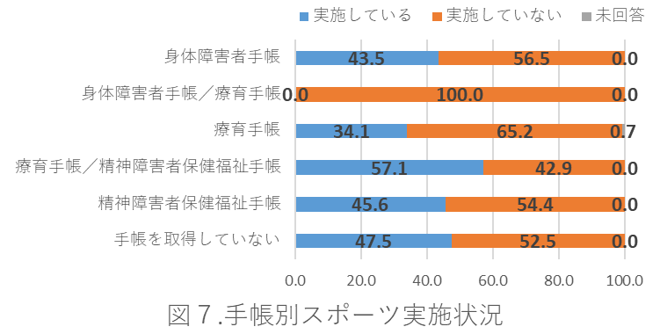

「１年間（2024年）で運動・スポーツを実施した日数を全て合わせると何日くらいになるか」尋ねた質問については、図８のような結果となった。なお、学校体育は含まないものとする。「実施していない」と回答する者が20.8％と最も多い。実施している者の中では、「週に１日以上（年51～100日）」が最も多く、10.8％であった。「週に１回以上」が43.5％、「年に１日以上」が71.1％という結果が得られた。
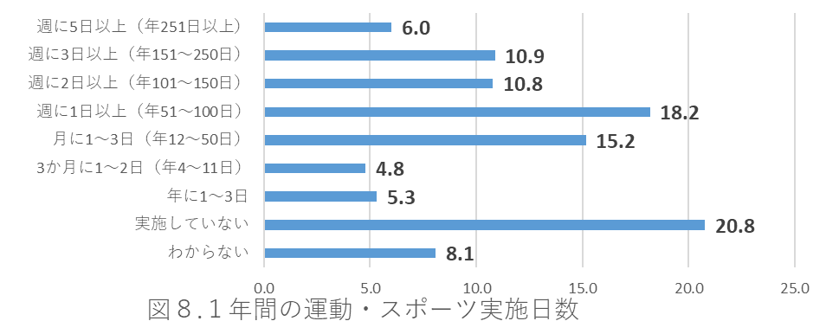

手帳の取得状況と運動・スポーツの実施日数を集計し「週に１回以上」、「年に１日以上」、「実施していない」、「わからない」の項目に集約してグラフ化（図９）。週１日以上運動・スポーツを行っている割合が多い者は「精神障がい」で57.1％である。また「身体障がい」、「発達障がい」についてもそれぞれ52.2％、52.5％となった。
年に１日以上は「身体障がい」（82.6％）、「知的と精神の重複障がい」（85.7％）、「発達障がい」（74.5％）。
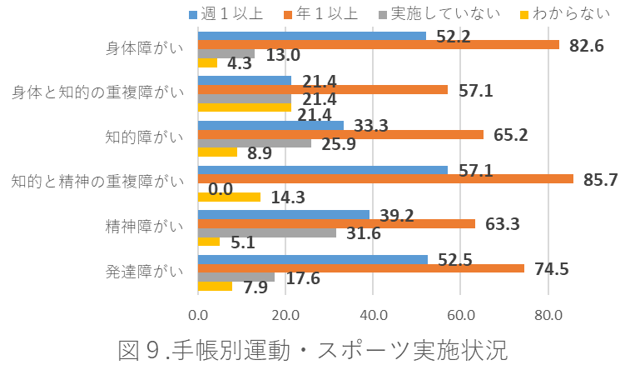

「運動・スポーツ活動の満足度」については「運動・スポーツをしたいと思っているができていない」と回答する者が43.7％も存在（図10）。
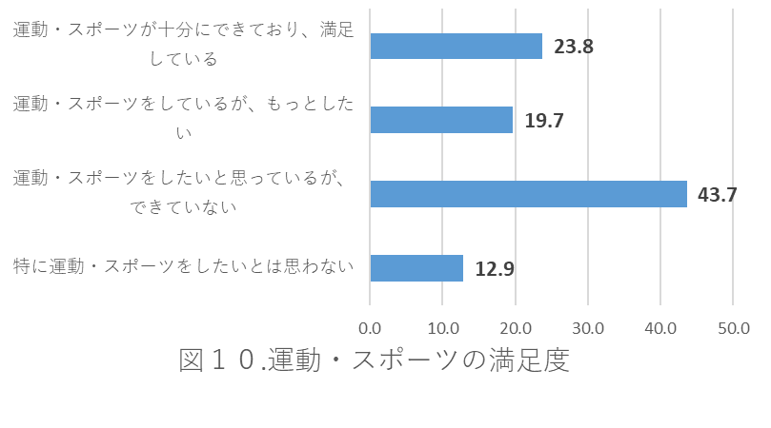

「運動・スポーツをやってよかったこと」については、表1のとおりに回答をグループ分けして集計。結果、「スポーツ価値グループ」が29.3％と最も高い割合を示した（図11）。次いで、「心身面グループ」23.9％、「社会性グループ」8.5％、「友好関係」8.3％、「行動面グループ」5.0％。
表１.運動・スポーツをやってよかったことのグループ分け
グループ名 | 回答項目
交友関係 | 「友人が増えた」、「相手の気持ちに配慮できるようになった」
交友関係に関するメリットが最も当てはまると回答したグループ。
行動面 | 「行動範囲が拡大した」、「外出が増えた」
生活の中での行動面にメリットを感じたグループ。
社会性 | 「周囲の理解が向上した」、「自信がついた」、性格が明るくなった」
本人の性格や社会に対することに効果を感じたグループ。
心身面 | 「ストレスが解消された」、「食事がおいしく感じ、食欲が増した」、「夜、熟睡できるようになった」、「体力・身体的機能が向上した」
本人の心身に効果が見られたグループ。
スポーツ価値 | 「体を動かすこと自体が楽しそうである」、「勝利した時や記録が出たときに嬉しそうである」、「目標が達成できた、やりたいことに挑戦できた」
スポーツを通して得られる喜びやそのものの価値を感じたグループ。
その他 | 「その他」
「その他」を回答したグループ。
未回答 | -
未回答であったグループ。
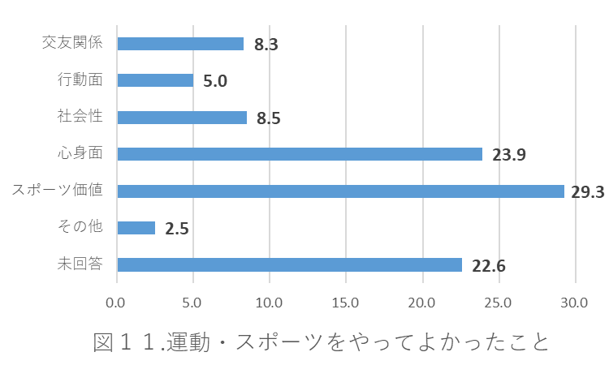

「運動・スポーツを実施する頻度が少ないと思う」場合の理由については、以下の表２のとおりに回答をグループ分けして集計を行った。「環境問題グループ」の割合が18.0％と最も高い結果となった。中でも「やれる環境になかった」と答えるものが全体の11.5％を占める。

表２．運動・スポーツを実施する頻度が少ないと思う場合の理由についてのグループ分け
グループ名 | 回答項目
無関心 | 「運動・スポーツが嫌いである」、「運動・スポーツに興味がない」、「実施する意味・価値を感じない」、「汗や土で体や衣服が汚れるのが嫌だ」
そもそも運動・スポーツが嫌いなグループ
環境問題 | 「障がいの診断・判定を受けてから、運動・スポーツをやってみる機会がない」、「障がいの診断・判定を受けてから、運動・スポーツをする機会はあったが、あまり楽しくなかった」、「やれる環境になかった」、「所属していた運動部活動・民間クラブの方針」
本人を取り巻く環境に問題があるグループ。
体調・体力 | 「疲れる」、「体調がよくなかった」、「医師から止められていた」
本人の体力や体調等、障がいに起因する可能性のあるグループ。
自信・社会性 | 「人前に出るのが好きではない」、「人から見られるのが嫌だ」、「自分にはできないと思っている」
障がい受容や自身に関するグループ。
活動できている | 「十分に活動できている」
「十分に活動できている」と回答したグループ。
特に理由はない | 「特に理由はない」
「特に理由はない」と回答したグループ
わからない | 「わからない」
「わからない」と回答したグループ。
その他 | 「その他」
「その他」と回答したグループ
未回答 | -
未回答であったグループ。

その他のグループについては「無関心グループ」14.6％、「自身・社会性グループ」12.9％、「活動できているグループ」10.4％、「特に理由はないグループ」8.2％、「体調・体力グループ」6.1％となった。
「体調・体力グループ」については、図10の解説で先述したと同様に、特別支援学級・特別支援学校向けに実施したアンケートの「運動・スポーツの実施が難しい理由」について回答を得た質問で「運動NGグループ（医師から止められているや体力がない、体調に不安がある）」が難しい理由が19.2％を占めていた。

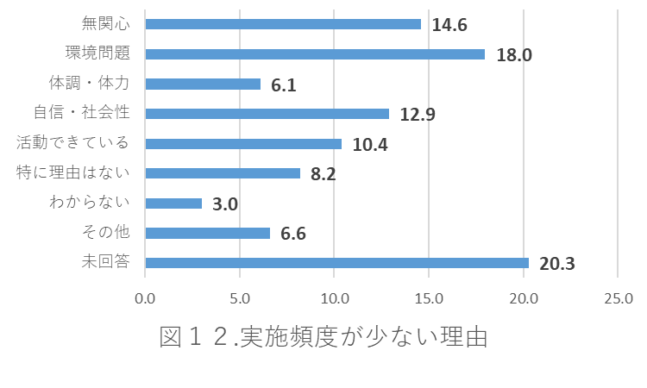

運動・スポーツを実施すること自体が難しい理由については、図11のような結果が得られた。「未回答」27.4％、「特にない」20.1％、「わからない」3.7％を除く項目で最も割合が高かったのは「運動・スポーツが苦手である」で9.4％となった。次に「障がいに適した運動・スポーツがない」という回答が7.0％と高い結果となった。
「医師に止められている」0.2％、「体力がない」3.5％、「体調に不安がある」1.3％の回答。その他の回答については「時間がない」5.4％「人から見られるのが嫌だ」5.3％、「金銭的な負担が大きい」5.3％、「やりたい運動・スポーツがない」5.1％、「一緒にする仲間がいない」3.8％、「交通手段・移動手段がない」1.9％、「運動・スポーツでケガをするのではと心配」0.7％という割合となった。

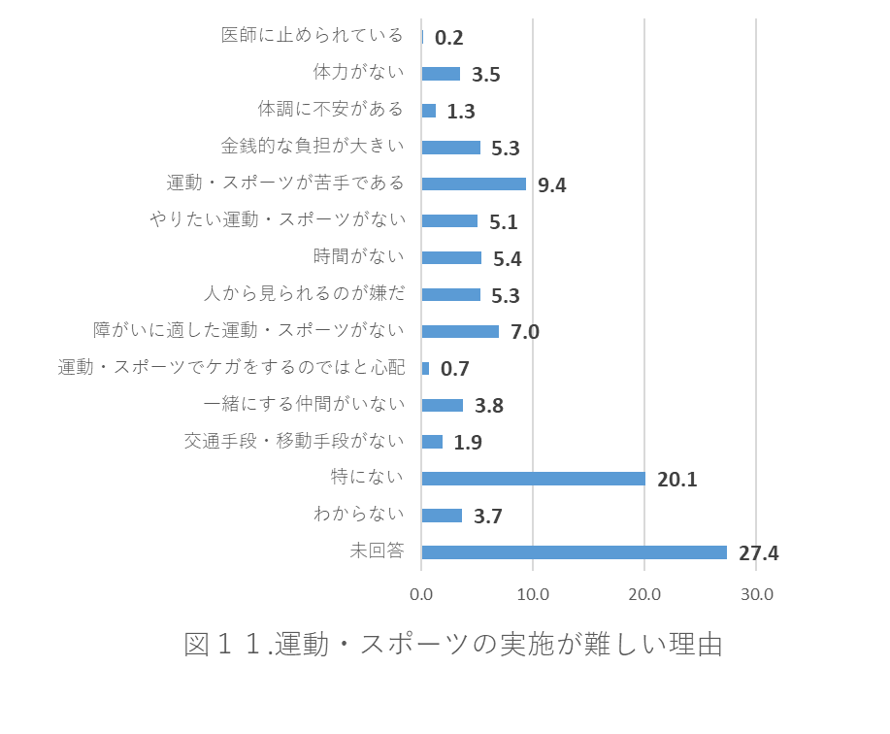

３.スポーツの関心について
「運動・スポーツをする場合に係るお金について」尋ねたところ、運動・スポーツとは「お金を払ってするもの」と回答した割合が55.2％、「お金を払わずできるべき」が44.8％という結果が得られた。運動・スポーツの満足度毎にどのような関学があるのかを掛け合わせてみたのが図12-1。現在の活動に十分満足できている者が、「お金を払ってするもの」と回答した者の割合が52.9％と唯一半数以上を占める結果となった。反対に、「運動・スポーツをしたいと思っているが、できていない」、「運動・スポーツをしているが、もっとしたい」と答えた者で「お金を払ってするもの」と回答した割合がそれぞれ、42.3％、45.7％となった。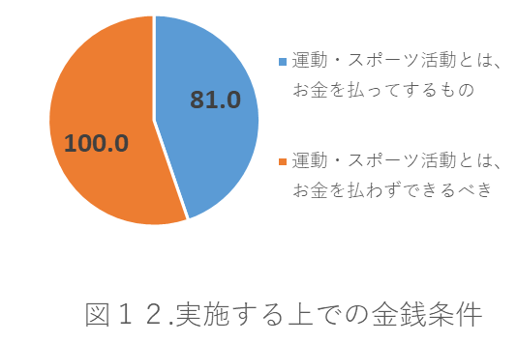
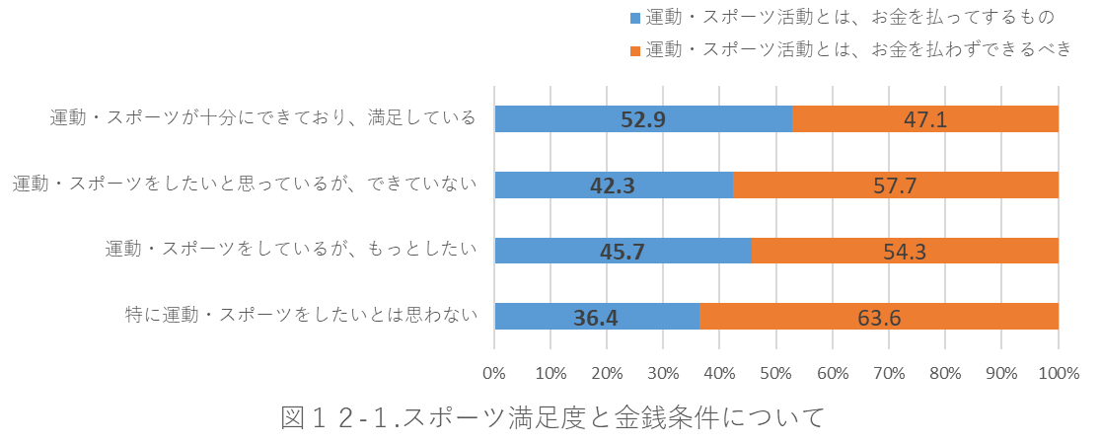

「運動・スポーツは大切な存在かどうか」の質問については、「大切なもの」と答えた者が46.5％と最も多く、続いて「まあまあ大切なもの」38.9％となり「大切」をまとめると、85.3％と非常に多い結果となった。「あまり大切でない」、「大切でない」についてはあわせて14.7％であった（図13）。
「運動・スポーツをすることが好きかどうか」については、「好き」、「まあまあ好き」があわせて70.0％、「あまり好きではない」、「嫌い」があわせて30.0％となった（図14）。
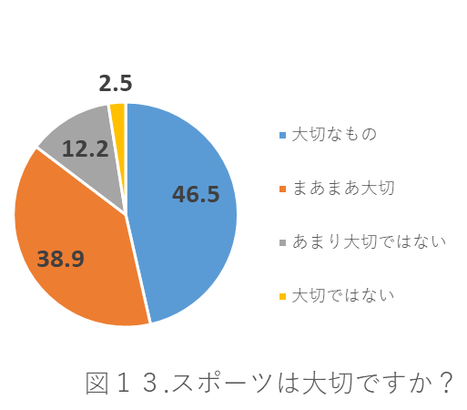
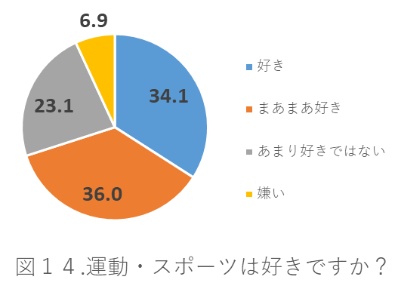

「普段、障がいのない人と一緒に運動・スポーツをする機会があるかどうか」の質問については、「する機会がある」が53.5％、「する機会はない」が41.7％、「する機会はあるがさせていない」が4.8％となった。
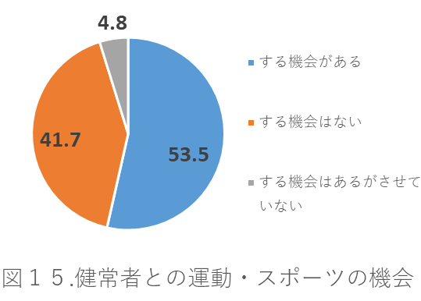

「する機会はあるがさせていない」については、割合は少なかったものの、どのような理由で難しいと考えているかを集計したものが図16である。最も多い回答が得られたのは「その他」（22.9％）であった。その記述の中には、「ルールが理解できない。やり方が分からない。」、「普通の子についていけない。少なくとも疎外感がある。」、「突然癇癪を起こしたり、相手が嫌がる事を何度もしたり、トラブルを起こすため。」「先にお願いしておかなければいけない事が多く、行かせても楽しくなかったと言われて連れて行くのが辛くなり行かなくなりました。」等の様に障がいの特性から周囲への心配をする保護者の意見があった。
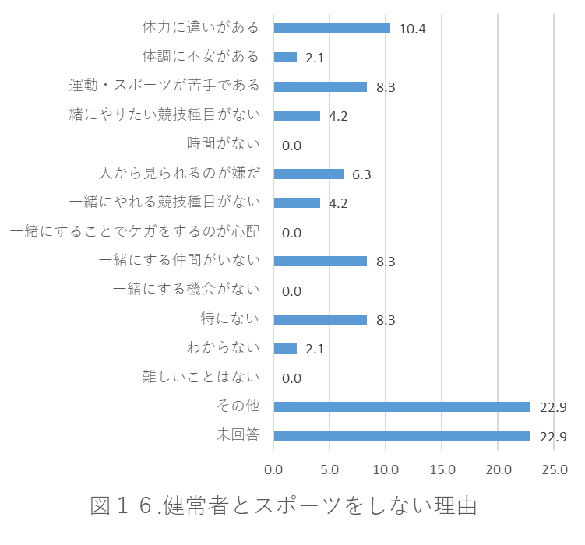

３. 県が開催する大会やイベントついて
県が主催する大会（競技記録会とみんなの大会）およびパラスポーツ教室については図17～19のとおりの結果が得られた。すべてのイベントで知らないが半数以上を占める結果となった。
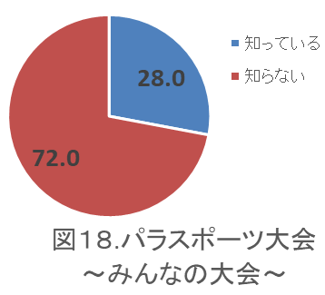
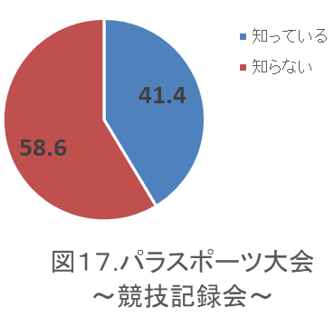

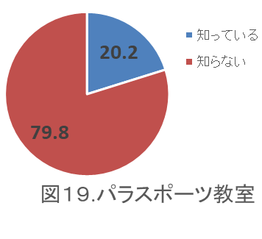

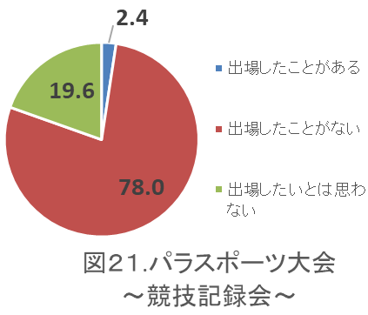
また、それぞれの出場経験および参加経験については、全てにおいて「出場（参加）したことがない」という回答が70％以上を占める結果となった。
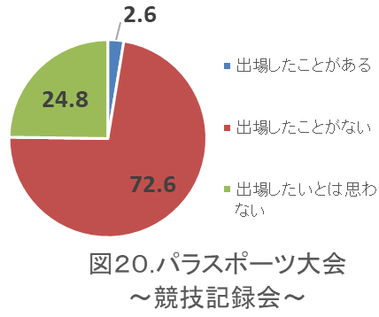

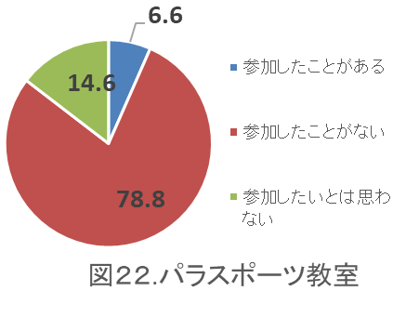

各イベントに参加することが難しい理由については図23～25のとおりである。「パラスポーツ大会～競技記録会～」については、「出場要件を満たさない（13歳未満である）」という回答が28.4％と最も大きかった。
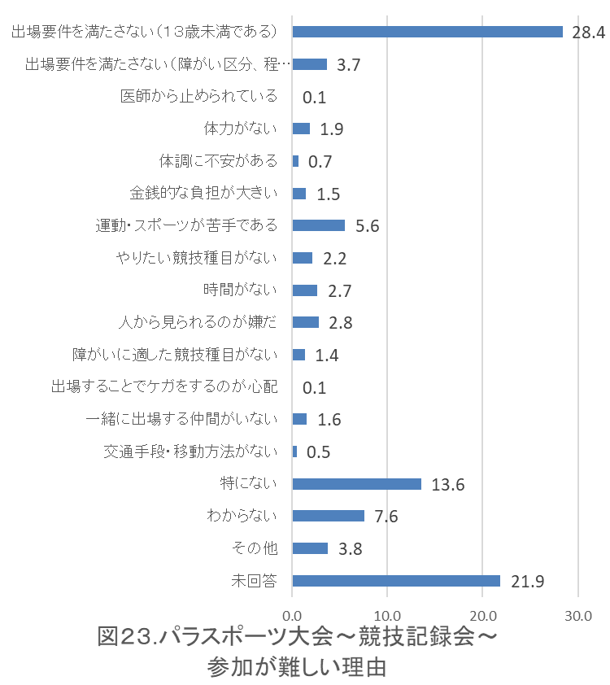

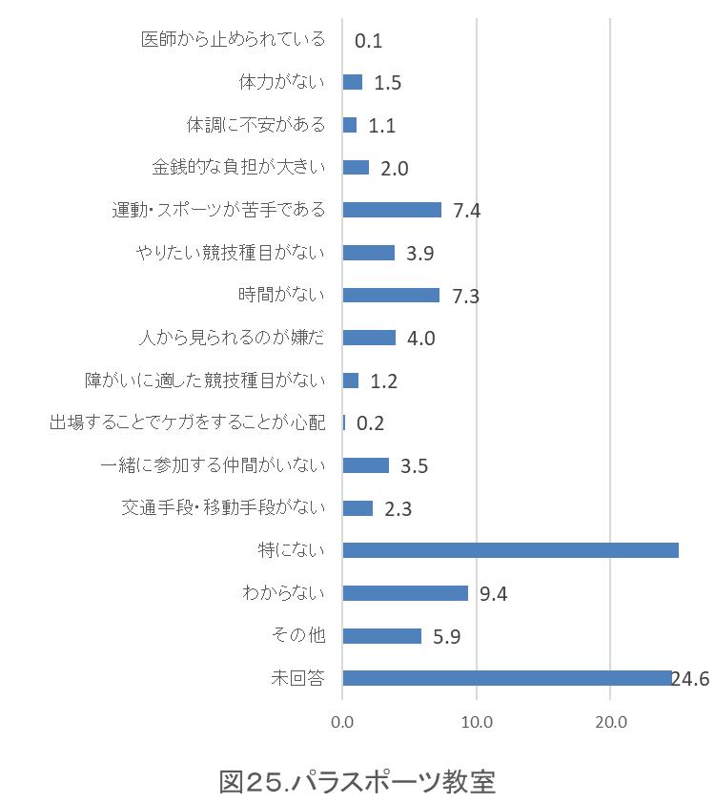
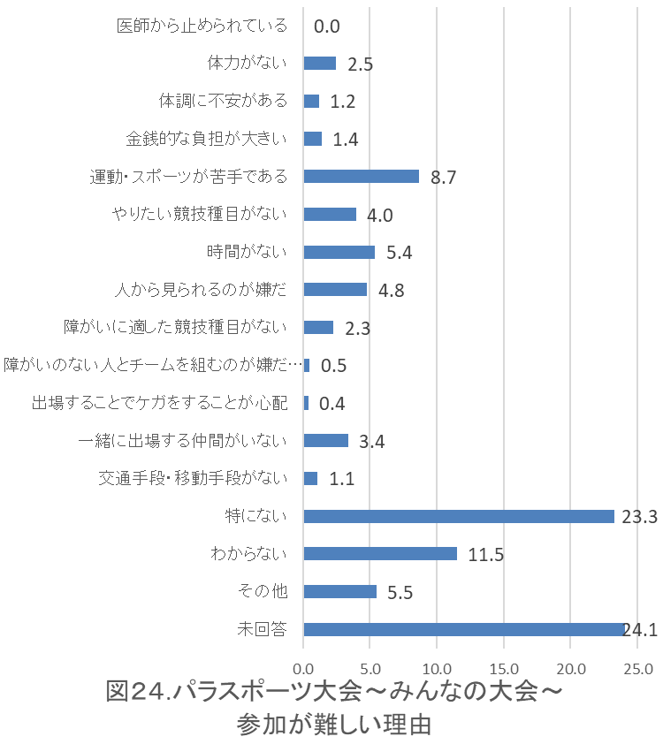
総合型地域スポーツクラブ認知度については、「よく知っている」が1.8％、「ある程度のことは知っている」5.2％、「聞いたことはあるが、詳しくは知らない」が16.4％と低い値を示し、「知らない」が76.6％と大半を占める結果となった（図27）。
また総合型地域スポーツクラブへの興味関心・入会意欲については、「とても興味がある」、「興味がある」があわせて45.1％となった。
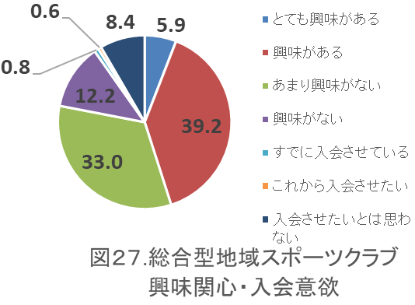
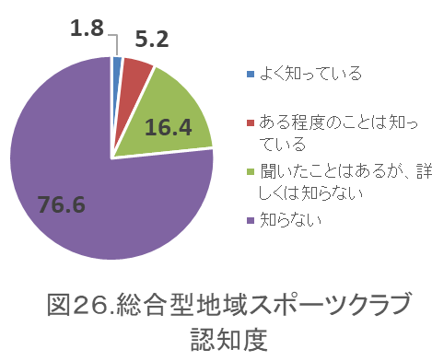

総合型地域スポーツクラブの興味関心については、運動・スポーツの満足度と掛け合わせてみてみることとした（図28）。総合型地域スポーツクラブの興味関心については、「とても興味がある」、「興味がある」、「あまり興味がない」、「興味がない」の回答者のみに絞って集計を行った。
「運動・スポーツをしているが、もっとしたい」と答えた者が「とても興味がある」、「興味がある」合わせて71.2％と非常に高い値を示した。続いて「運動スポーツをしたいと思っているが、できていない」が50.4％、「運動・スポーツが十分にできており、満足している」が47.7％、「特に運動・スポーツをしたいとは思わない」が14.7％となった。
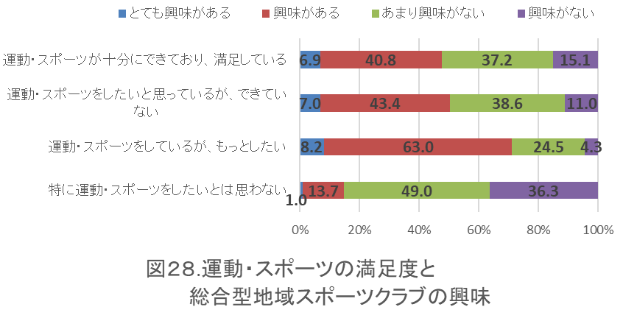
スポーツ庁 令和7年度「パラスポーツ推進プロジェクト（特別支援学校等における運動部活動の地域連携・地域移行支援事業）」受託事業
集計：一般社団法人佐賀県パラスポーツ協会
調査：佐賀県

